**HƯỚNG DẪN CẬP NHẬT, BÁO CÁO THÔNG TIN CƠ SỞ GIÁO DỤC MẦM NON TỔ CHỨC**

**DẠY HỌC TRỞ LẠI SAU DỊCH COVID-19**

**Hà Nội, tháng 04/2022**

**MỤC LỤC**

I. Mục đích, yêu cầu chung 3

II. Hướng dẫn thực hiện 3

1. Hướng dẫn cơ sở GDMN 3

1.1. Cập nhật thông tin trẻ đến trường học trực tiếp 4

1.2. Cập nhật trạng thái làm việc của CBQL, GV, NV 4

2. Hướng dẫn cấp Phòng/Sở GDĐT 4

2.1. Cập nhật thông tin giải thể cơ sở GDMN 4

2.2. Cập nhật tình hình tổ chức dạy học các cơ sở GDMN 5

# **Mục đích, yêu cầu chung**

* Hướng dẫn này giúp các trường, phòng, sở thực hiện cập nhật, báo cáo thông tin cơ sở giáo dục mầm non (GDMN) tổ chức dạy học trở lại sau dịch Covid-19 trên phần mềm cơ sở dữ liệu ngành GDĐT (<http://csdl.hcm.edu.vn>) theo yêu cầu của Bộ Giáo dục và đào tạo.
* Các đơn vị dùng tài khoản quản trị đã được cấp (do phòng GDĐT hoặc sở GDĐT cấp theo thẩm quyền quản lý) để đăng nhập, tạo tài khoản và phân quyền cho người dùng thực hiện báo cáo nội dung này. Trong trường hợp quên tài khoản, đề nghị liên hệ với cán bộ phụ trách CSDL của phòng GDĐT hoặc sở GDĐT (nơi cấp tài khoản) để được hỗ trợ.

# **Hướng dẫn thực hiện**

* Cơ sở GDMN chuẩn bị, thu thập thông tin liên quan đến trẻ đi học trực tiếp, thông tin trạng thái làm việc của đội ngũ.
* 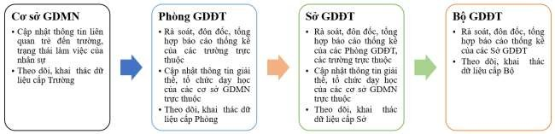Phòng GDĐT/Sở GDĐT chuẩn bị danh sách các cơ sở GDMN trực thuộc giải thể, tình hình tổ chức dạy học trực tiếp.

|  |  |  |  |  |
| --- | --- | --- | --- | --- |
| **TT** | **Nội dung cập nhật** | **Sở GDĐT** | **Phòng GDĐT** | **Cơ sở GDMN** |
| 1 | Cập nhật thông tin trẻ đến trường học  trực tiếp | Tổng hợp báo cáo thống kê cấp Sở | Tổng hợp báo cáo thống kê cấp Phòng | Cập nhật thông tin 01 lần vào **16h30**  **thứ 6 hàng tuần** |
| 2 | Cập nhật trạng thái làm việc của CBQL, GV, NV | Tổng hợp báo cáo thống kê cấp Sở | Tổng hợp báo cáo thống kê cấp Phòng | Cập nhật thông tin khi có thay đổi |
| 3 | Cập nhật thông tin giải thể cơ sở GDMN | - Cập nhật thông tin khi có thay đổi đối với các cơ sở GDMN trực thuộc Sở GDĐT. | - Cập nhật thông tin khi có thay đổi đối với các cơ sở GDMN trực thuộc Phòng GDĐT. |  |
| 4 | Cập nhật tình hình tổ chức dạy học các cơ sở GDMN |  |

* Các sở cũng có thể tổ chức cho các đơn vị báo cáo hàng ngày/định kỳ tùy theo nhu cầu phục vụ công tác quản lý, điều hành (Bộ không bắt buộc báo cáo hàng ngày).

## Hướng dẫn cơ sở GDMN

### **Cập nhật thông tin trẻ đến trường học trực tiếp**

**Mô tả:** Chức năng này giúp cơ sở GDMN cập nhật thông tin số lượng trẻ đến trường học trực tiếp của từng nhóm/lớp hàng ngày.

Các bước thực hiện:

Bước 1: Tại nhóm chức năng [**Quản lý giáo dục Mầm non]**, chọn mục **4.Học sinh/ 4.8. Báo cáo nhanh học sinh đến trường.**

Bước 2: Giao diện hiển thị danh sách lớp học, Quản trị viên thực hiện nhập số lượng trẻ nghỉ học và kích nút **[Cập nhật].**

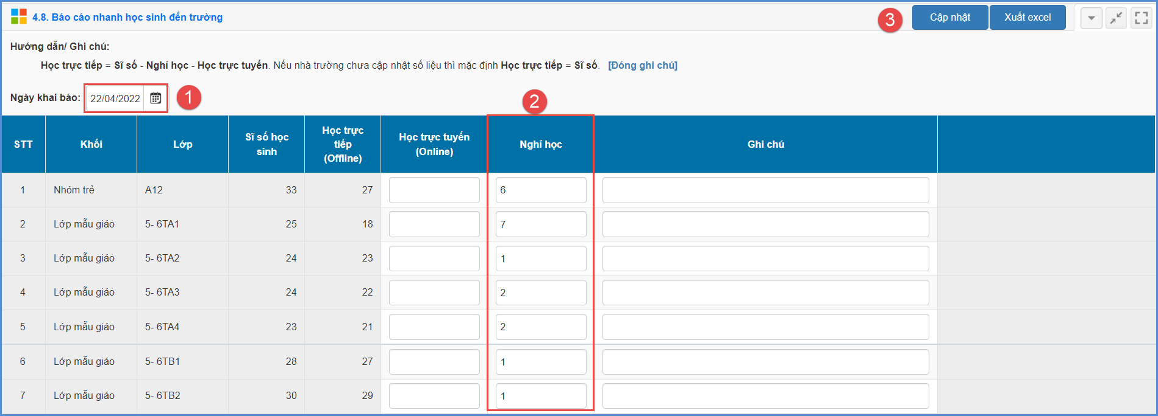

**Lưu ý:** Việc tổng hợp thông tin trẻ đến trường được thực hiện hàng ngày. (Ngày nào không có học sinh nghỉ học, nhà trường vẫn thực hiện truy cập chức năng và kích nút **[Cập nhật]** để hệ thống tổng hợp số liệu.

### **Cập nhật trạng thái làm việc của CBQL, GV, NV**

**Mô tả:** Chức năng này giúp cơ sở GDMN cập nhật trạng thái làm việc của CBQL, GV, NV tại cơ sở GDMN.

Các bước thực hiện:

Bước 1: Tại nhóm chức năng [**Quản lý giáo dục Mầm non]**, chọn mục **3.Nhân sự/ 3.1. Hồ sơ nhân sự/ 3.1.1. Hồ sơ cán bộ, giáo viên**

Bước 2: Giao diện hiển thị danh sách đội ngũ, Quản trị viên chọn Sửa đối với nhân sự cần cập nhật thông tin, chọn trạng thái làm việc tương ứng và kích nút **[Ghi].**

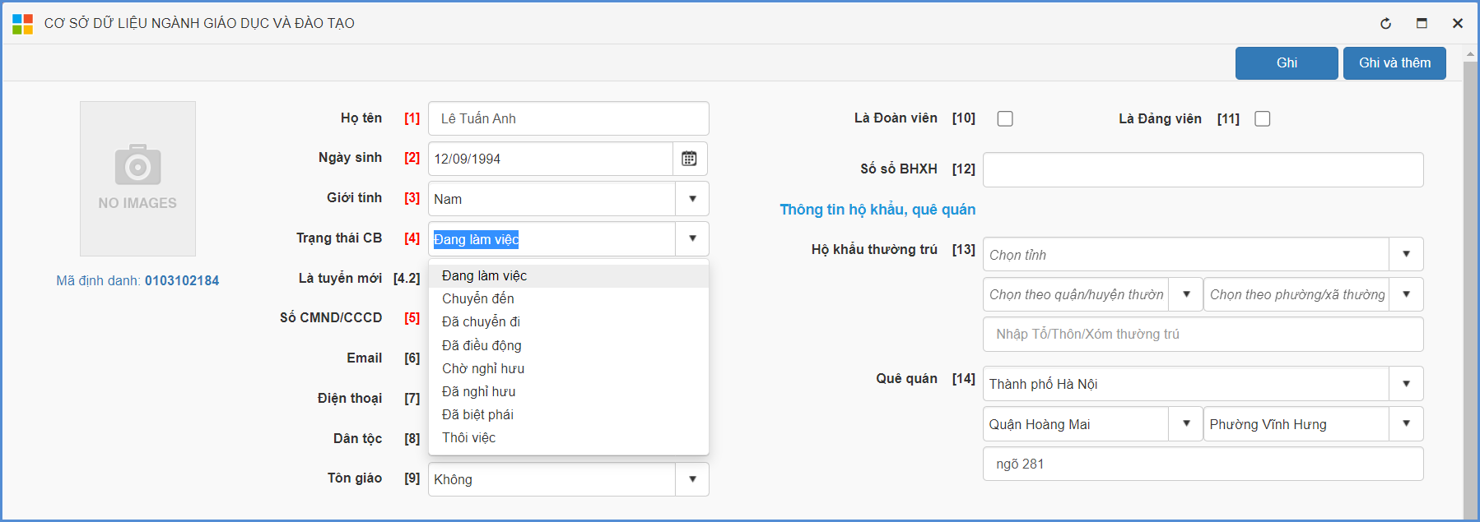

*Lưu ý:* Đối với các nhân sự mới, cơ sở GDMN chọn mục **Thêm mới** và cập nhật đủ thông tin của nhân sự.

## Hướng dẫn cấp Phòng/Sở GDĐT

### **Cập nhật thông tin giải thể cơ sở GDMN**

**Mô tả:** Chức năng này hỗ trợ Phòng GDĐT/Sở GDĐT cập nhật hình thức tổ chức dạy học các cơ sở GDMN trực thuộc.

Các bước thực hiện:

Bước 1: Tại nhóm chức năng [**Quản trị hệ thống]**,

+ Đối với Phòng GDĐT chọn mục **3. Sáp nhập, giải thể cơ sở GDMN/ 3.2. Giải thể cơ sở GDMN**

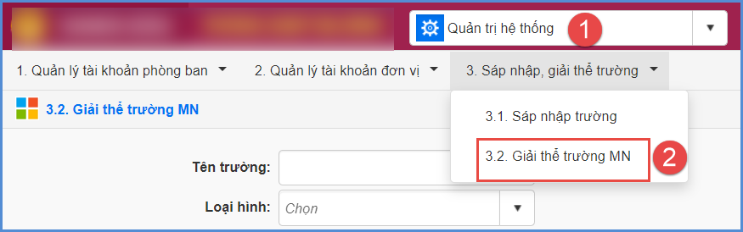

+ Đối với Sở GDĐT chọn mục **3. Sáp nhập, giải thể cơ sở GDMN/ 3.2. Giải thể cơ sở GDMN/ 3.2.1. Giải thể cơ sở GDMN**

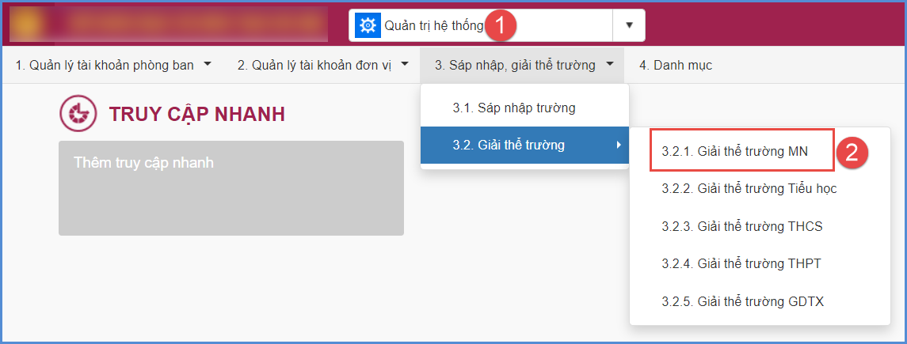

Bước 2: Trên giao diện, tích chọn 1 hoặc nhiều trường, chọn học kỳ giải thể và kích chọn **[Giải thể]**.

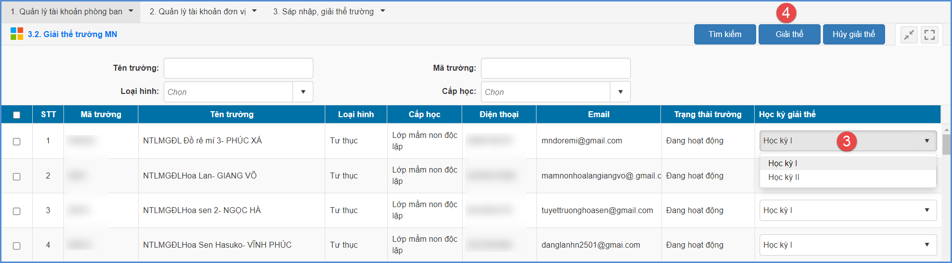

### **Cập nhật tình hình tổ chức dạy học các cơ sở GDMN**

**Mô tả:** Chức năng này hỗ trợ Phòng/Sở giáo dục cập nhật tình hình tổ chức dạy học trực tiếp của các cơ sở GDMN.

Các bước thực hiện:

Bước 1: Tại chức năng [**Quản lý thông tin cấp Phòng]**, chọn mục **4.Báo cáo covid/ 4.1. Khai báo tình hình tổ chức dạy học các đơn vị.**

Đối với Sở GDĐT truy cập tại **[Quản lý thông tin cấp Sở],** chọn mục **6.Báo cáo covid/ 6.1. Khai báo tình hình tổ chức dạy học các đơn vị.**

Bước 2: Trên giao diện, chọn cấp học **Mầm non** và chọn hình thức tổ chức dạy học chung cho tất cả các cơ sở GDMN.

Bước 3: Đơn vị nào có hình thức tổ chức học tập khác hoặc khi có sự thay đổi trong hình thức học tập, cán bộ PGD thực hiện chọn hình thức tương ứng cho đơn vị

và kích nút **[Cập nhật]** để lưu lại.

